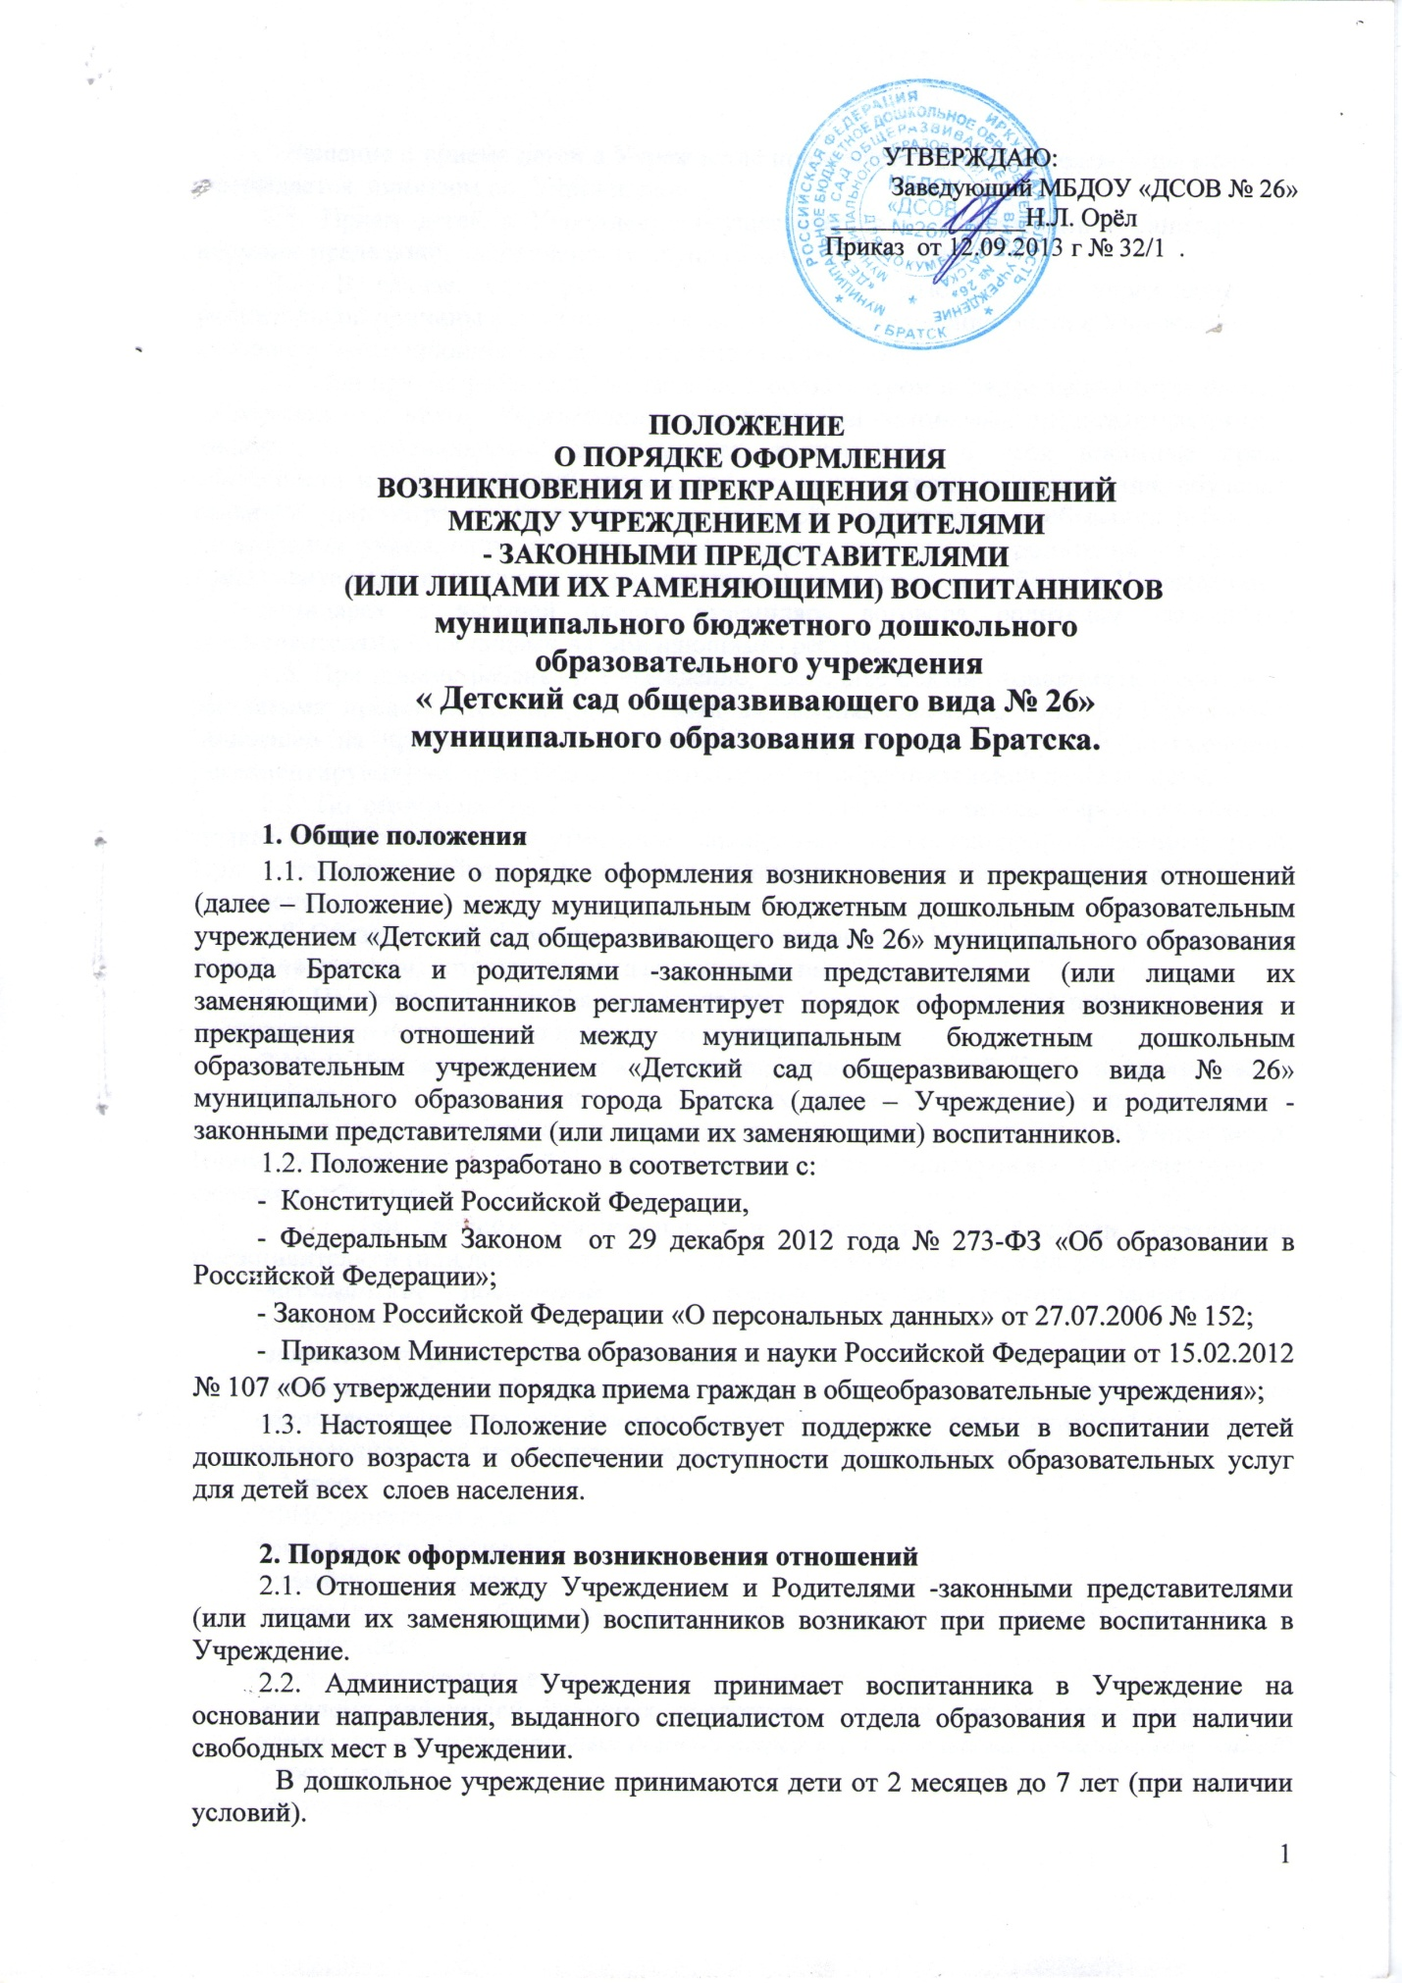

Решение о приеме детей в Учреждение принимается руководителем Учреждения и оформляется приказом по Учреждению.

2.3. Прием детей в Учреждение осуществляется в соответствии с санитарными нормами предельной наполняемости групп (СанПиН 2.4.1.3049-13).

2.4. В случае, если ребенок не явился в образовательное учреждение без уважительной причины в течение одного месяца после получения места в Учреждении, на свободное место принимается другой ребенок согласно очереди.

2.5. При приеме ребенка в Учреждение в обязательном порядке заключается ***договор об образовании между Учреждением и родителями*** -законными представителями (или лицами их заменяющими) воспитанника, включающий в себя взаимные права, обязанности и ответственность сторон, возникающие в процессе воспитания, обучения, развития, присмотра, ухода и оздоровления детей, длительность пребывания ребенка в дошкольном учреждении, а также размер платы, взимаемой с родителей -законными представителями (или лицами их заменяющими) за содержание ребенка в Учреждении, в 2 экземплярах с выдачей одного экземпляра договора родителям -законными представителями (или лицами их заменяющими) ребенка;

2.6. При приеме ребенка в Учреждение, последнее обязано ознакомить родителей -законными представителями (или лицами их заменяющими) с Уставом Учреждения, лицензией на право ведения образовательной деятельности и другими документами, регламентирующими организацию и осуществление образовательной деятельности.

2.7. По состоянию на 1 сентября каждого года руководитель Учреждения издает приказ о комплектовании и утверждает количественный состав сформированных групп. При поступлении ребенка в Учреждение в течение года также издается приказ об его зачислении.

2.8. Обязательной документацией по комплектованию Учреждения являются ***списки детей по группам****,* которые утверждает руководитель Учреждения.

2.9. Не позднее 1 сентября руководителем Учреждения издается приказ о переводе воспитанников в следующую возрастную группу.

2.10. В Учреждении ведется ***книга учета движения детей***. Книга предназначается для регистрации сведений о детях и родителях -законных представителях (или лиц их заменяющими) воспитанников и контроля движения контингента детей в Учреждении. Книга учета движения детей в обязательном порядке прошнурована, пронумерована и скреплена печатью.

2.11**. *При приеме*** воспитанника в Учреждение родителями -законными представителями (или лицами их заменяющими) ***предоставляются документы***:

-***медицинское заключение*** о состоянии здоровья ребенка, заверенное в поликлинике

-***заявление о приеме ребенка*** в Учреждение.

-***согласие родителей*** -законных представителей (или лиц их заменяющих) ***на обработку*** ***персональных данных*** родителей -законных представителей (или лиц их заменяющих) , их детей и передачу этих данных третьей стороне**:**

**\*** Адрес

**\***ФИО родителей и детей

**\***дата и место рождения

**\***семейное положение

*место работы и образование родителей - законных представителей (или лиц их заменяющих)

*состояние здоровья детей

-***согласие родителей*** законных представителей (или лиц их заменяющих) ***на использование*** ***персональных данных детей и родителей на официальном сайте*** Учреждения:

*фото, видео

*творческие работы

*возраст детей

*возрастная группа

*положительный опыт воспитания

2.11. Ежегодно по состоянию на 1 июня Учреждение обязано подвести итоги за прошедший учебный год и зафиксировать их в книге учета движения детей.

2.12. При приеме в Учреждение запрещается отбор детей в зависимости от пола, расы, национальности, языка, (социального) происхождения, места жительства, состояния здоровья, социального и имущественного положения, отношения к религии, убеждений их родителей- законных представителей (или лиц их заменяющих) .

2.13. Не допускается прием детей в Учреждение на конкурсной основе, через организацию тестирования.

2.14.На каждого ребенка, зачисленного в Учреждение, заводится личное дело, в котором хранятся все сданные при приеме и иные документы.

**3. Порядок оформления прекращения отношений:**

3.1. Отношения между Учреждением и родителями - законными представителями (или лицами их заменяющими) воспитанников прекращаются при отчислении воспитанника из Учреждения.

3.2. Отчисление детей из Учреждения осуществляется при расторжении договора об образовании, заключенного между Учреждением и родителями - законными представителями (или лицами их заменяющими)

3.3.Договор об образовании расторгается в следующих случаях:

а) по окончании срока договора (выпуск воспитанников в школу)

б) по соглашению сторон;

в) по заявлению родителей - законными представителями (или лицами их заменяющими)

г) при переводу воспитанника в другое Учреждение;

д)при наличии медицинского заключения о состоянии здоровья ребенка, препятствующем дальнейшему посещению воспитанника Учреждения;

е) при непосещении ребенком Учреждения без уважительной причины в течение 3 месяцев подряд;

ё) при задолженности по плате, взимаемой с родителей - законных представителей (или лиц их заменяющих) за содержание воспитанника в Учреждении, более 3 месяцев подряд;

ж)иным основаниям, предусмотренным гражданским законодательством Российской Федерации.

3.4. В случае непосещения воспитанника Учреждения в течение 3 месяцев подряд по неуважительным, руководитель Учреждения в течение 5 рабочих дней со дня истечения трехмесячного срока, направляет родителям - законным представителям (или лицам их заменяющим) заказным письмом с уведомлением о вручении письменное уведомление о возможном отчислении воспитанника из Учреждения, через 10 рабочих дней со дня получения письменного уведомления о возможном отчислении воспитанника из Учреждения, издает приказ об отчислении воспитанника из Учреждения и направляет его копию в отдел дошкольного образования. Отдел дошкольного образования в течение 3 рабочих дней со дня получения вышеуказанного приказа, аннулирует направление в Учреждение, выданное в отношении такого воспитанника, путем внесения соответствующей записи в Журнал регистрации направлений в Учреждения и предоставляет освободившееся место в Учреждении другому воспитаннику в порядке, установленным разделом 3 «Положения о порядке комплектования образовательных учреждений муниципального образования города Братска, реализующих основную общеобразовательную программу дошкольного образования», утвержденное постановлением администрации муниципального образования города Братска от 10.08.2010 г. № 1659.

3.5. Отчисление воспитанника из Учреждения оформляется приказом руководителя Учреждения.

**4. Порядок перевода воспитанника из одного Учреждения в другое:**

4.1. Родители - законные представители (или лица их заменяющие) вправе перевести воспитанника из одного Учреждения в другое с учетом возраста ребенка, направленности группы, которую он посещает в Учреждении.

4.2. Перевод воспитанника из одного Учреждения в другое производится при наличии свободных мест в Учреждении, в которое родители законные представители (или лица их заменяющие) хотят перевести ребенка, или путем обмена местами в Учреждениях.

4.3. В случае перевода воспитанника из одного Учреждения в другое при наличии свободного места, родители законные представители (или лица их заменяющие) подают письменное заявление в департамент образования, начальник департамента образования в течение 3 рабочих дней со дня приема заявления согласовывает его и направляет в отдел дошкольного образования. Отдел дошкольного образования на основании полученного согласованного начальником департамента образования заявления в течение 5 рабочих дней оформляет и выдает на руки родителям законные представители (или лица их заменяющие) направление в соответствующее Учреждение.

4.4. В случае перевода воспитанника из одного Учреждения в другое при отсутствии свободного места в Учреждении, родители законные - представители (или лица их заменяющие) самостоятельно осуществляют поиск родителей - законных представителей (или лиц их заменяющих) другого воспитанника, желающих провести обмен местами в Учреждениях.

Родители - законные представители (или лица их заменяющие) обоих детей лично обращаются в департамент образования с заявлением о желании произвести обмен местами в Учреждениях, которое должно быть согласовано соответствующими руководителями Учреждений. В течение 3 дней со дня приема заявления начальник департамента образования согласовывает его и направляет в отдел дошкольного образования. Отдел дошкольного образования на основании полученного согласованного начальником департамента образования заявления, в течение 5 рабочих дней оформляет и выдает на руки обоим заявителям направление в соответствующие Учреждения.

**5. Управление и контроль реализации Положения**

5.1. Администрация Учреждения несет персональную ответственность за исполнение Положения в соответствии с действующим законодательством РФ.

5.2. Контроль за исполнением данного Положения осуществляется департаментом образования администрации города Братска

